
Universidade do Minho
Licenciatura em Ciências da Computação

Unidade Curricular de
Bases de Dados
Ano Lectivo de 2024/2025

Olympic Games

Gabriel Antunes(a101101), Guilherme Pinho(a105533), Oliver Teixeira(a102506), Rita Machado(a102508)
Novembro, 2024

BD

Data de Recepção
Responsável
Avaliação
Observações

Olympic Games

Gabriel Antunes(a101101), Guilherme Pinho(a105533), Oliver Teixeira(a102506), Rita Machado(a102508)
Novembro, 2024

Resumo
Neste projeto foi nos proposto implementar um sistema de gestão de base de dados de um evento desportivo multimodalidade, no nosso caso os jogos olímpicos. O desenvolvimento deste projeto pode ser dividido em três etapas principais, levantamento de requisitos, construção e validação do modelo conceptual e a construção e validação do modelo lógico.
O objetivo deste projeto será fornecer uma melhor gestão de dados, principalmente no que toca a atletas, equipas e resultados.

Área de Aplicação: Desenho, arquitetura e desenvolvimento de Sistemas de Bases de Dados.
Palavras-Chave: Bases de Dados, Levantamento de Requisitos, Entidades, Atributos, Modelo Conceptual, Modelo Lógico.

Índice

Resumo i
Índice ii
Índice de Figuras iv
Índice de Tabelas v
1. Introdução 1
1.1. Contextualização 1
1.2. Fundamentação 1
1.3. Objetivos 2
1.4. Viabilidade 2
1.5. Recursos e Equipa de Trabalho 2
1.6. Plano de Execução 3
2. Definição e Requisitos 4
2.1. Método de Levantamento e Análise de Requisitos 4
2.2. Organização dos Requisitos Levantados 5
2.2.1. Requisitos de Descrição 5
2.2.2. Requisitos de Manipulação 6
2.2.3. Requisitos de Controlo 7
2.3. Análise e Validação Geral dos Requisitos 7
3. Modelação Conceptual 8
3.1. Apresentação da Abordagem de Modelação 8
3.2. Identificação e Caracterização das Entidades 9
3.3. Identificação e Caracterização dos Relacionamentos 12
3.3.1. Jogos Olímpicos <> Modalidades 12
3.3.2. Jogos Olímpicos <> Contacto 12
3.3.3. Jogos Olímpicos <> Instalações 13
3.3.4. Provas <> Modalidades 13
3.3.5. Provas <> Instalações 14
3.3.6. Provas <> Adeptos 14
3.3.7. Provas <> Equipas 15
3.3.8. Provas <> Membros 15
3.3.9. Equipas <> Contacto 16
3.3.10. Equipas <> Medalhas 16
3.3.11. Membros <> TipoMembro 17
3.3.12. Membros <> Morada 17
3.3.13. Funcionários <> Instalações 18
3.3.14. Funcionários <> Morada 19
3.3.15. Funcionários <> TipoFuncionário 19
3.3.16. Funcionários <> Contacto 20
3.3.17. Instalação <> TipoInstalação 20
3.3.18. Instalação <> Morada 21
3.3.19. Instalação <> Contacto 21
3.4. Associação dos Atributos às Entidades e Relacionamentos 22
3.4.1. Entidade: Jogos Olímpicos 22
3.4.2. Entidade: Modalidades 22
3.4.3. Entidade: Provas 23
3.4.4. Entidade: Equipas 23
3.4.5. Entidade: Funcionários 23
3.4.6. Entidade: TipoFuncionários 24
3.4.7. Entidade: Medalhas 24
3.4.8. Entidade: Instalações 24
3.4.9. Entidade: Morada 25
3.4.10. Entidade: Membros 25
3.4.11. Entidade: Contacto 26
3.4.12. Entidade: Adeptos 26
3.4.13. Entidade: Membros 26
3.4.14. Entidade: TipoInstalações 27
3.5. Apresentação e Explicação do Diagrama ER 27
4. Modelação Lógica 28
4.1. Construção e Validação do Modelo Lógico 28
4.2. Normalização de Dados 29
4.3. Apresentação e Explicação do Modelo Lógico 30
4.4. Validação do modelo com interrogações do utilizador 31
4.4.1 Requisito de Exploração 35, Total Medalhas. 31
4.4.2 Requisito de Exploração 41, Número de Funcionários 32
5. Implementação Física 33
5.1. Apresentação do processo de criação da Base de Dados 33
5.2. Cálculo do espaço da base de dados 35
5.3. Realização do povoamento da base de dados 38
5.4. Tradução das interrogações do utilizador para SQL 40
5.5. Definição e caracterização das vistas de utilização em SQL 43
5.6. Definição dos perfis de utilização para cada utilizador da base de dados 45
5.7. Indexação do Sistema de Dados 48
5.8. Procedimentos Implementados 49
5.9. Plano de Segurança e recuperação de dados 51
6. Conclusões e Trabalho Futuro 53
Referências 54
Lista de Siglas e Acrónimos 55

Índice de Figuras
Figura 1 – Diagrama de Gantt, desenvolvimento do projeto 3
Figura 2 – Relacionamento Modalidades - Jogos Olímpicos 12
Figura 3 – Relacionamento Jogos Olímpicos - Contacto 12
Figura 4 – Relacionamento Jogos Olímpicos - Instalações 13
Figura 5 – Relacionamento Provas - Modalidades 13
Figura 6 – Relacionamento Provas - Instalações 14
Figura 7 – Relacionamento Provas - Adeptos 14
Figura 8 – Relacionamento Provas - Equipas 15
Figura 9 – Relacionamento Equipas - Membros 15
Figura 10 – Relacionamento Equipas - Contacto 16
Figura 11 – Relacionamento Equipas - Medalhas 16
Figura 12 – Relacionamento Membros - TipoMembro 17
Figura 13 – Relacionamento Membros - Morada 17
Figura 14 – Relacionamento Funcionários - Instalações 18
Figura 15 – Relacionamento Funcionários - Morada 19
Figura 16 – Relacionamento Funcionários - TipoFuncionários 19
Figura 17 – Relacionamento Funcionários - Contacto 20
Figura 18 – Relacionamento Instalações - TipoInstalação 20
Figura 19 – Relacionamento Instalação - Morada 21
Figura 20 – Relacionamento Instalação - Contacto 21
Figura 21 – Modelo Conceptual 27
Figura 22 – Exemplo de relação 1:N 28
Figura 23 – Exemplo de relação M:N 29
Figura 24 – Modelo Lógico 30
Figura 25 – Árvore AR que ordena as nações pelo número de medalhas obtidas 31
Figura 26 – Árvore AR que lista a instalação como maior número de funcionários 32
Figura 27 – Criação da Tabela Instalação 34
Figura 28 – Criação da Tabela ProvaEquipa 35
Figura 29 – Gráfico da simulação de crescimento 37
Figura 30 – Povoamento JogosOlimpicos 38
Figura 31 – Povoamento Medalha 38
Figura 32 – Povoamento ProvaEquipa 39
Figura 33 – Procedure que lista os atletas com mais medalhas 40
Figura 34 – Lista dos atletas com mais medalhas 40
Figura 35 – Lista todas a provas juntamente com o maior resultado de cada 41
Figura 36 – Melhor resultado associado a cada prova 41
Figura 37 – Procedure que lista todas as provas realizadas e por realizar de um atleta 42
Figura 38 – Lista de provas da atleta A’já Wilson 42
Figura 39 – Vista Adepto 43
Figura 40 – Output da vista adepto 43
Figura 41 – Vista Funcionário 44
Figura 42 – Output da vista Funcionário 44
Figura 43 – Vista Membro Alojamento 44
Figura 44 – Output da Vista Membro Alojamento 45
Figura 45 – Definição dos Utilizadores 46
Figura 46 – Atribuição de permissões 47
Figura 47 – Excerto de MySQL que contém remoção de permissões 47
Figura 48 – Query que conta os membros de cada nacionalidade 48
Figura 49 – Comandos de Criação de Índices 48
Figura 50 – Resultados de Indexação 48
Figura 51 – Lista de procedimentos dos requisitos de manipulação 49
Figura 52 – Lista de procedimentos de adição na Base de dados 49
Figura 53 – Exemplos de procedimento de adição na Base de Dados 50
Figura 54 – Lista de procedimentos de remoção na Base de dados 50
Figura 55 – Exemplos de procedimento de remoção na Base de Dados Figura 51
Figura 56 – Demonstração da Aplicação dos comandos para criar o ficheiro backup 52

Índice de Tabelas

Tabela 1 – Requisitos de Descrição 5
Tabela 2 – Requisitos de manipulação 6
Tabela 3 – Requisitos de controlo 7
Tabela 4 – Identificação e caracterização das entidades 9
Tabela 5 – Entidade Jogos Olímpicos 22
Tabela 6 – Entidade Modalidades 22s
Tabela 7 – Entidade Provas 23
Tabela 8 – Entidade Equipa 23
Tabela 9 – Entidade Funcionários 23
Tabela 10 – Entidade TipoFuncionários 24
Tabela 11 – Entidade Medalhas 24
Tabela 12 – Entidade Instalações 24
Tabela 13 – Entidade Morada 25
Tabela 14 – Entidade Membros 25
Tabela 15 – Entidade Contacto 26
Tabela 16 – Entidade Adeptos 26
Tabela 17 – Entidade TipoMembro 26
Tabela 18 – Entidade TipoInstalações 27
Tabela 19 – Espaço Ocupado por cada Domínio 35
Tabela 20 – Espaço Ocupado por tabela 36

- Introdução

  - Contextualização
Os jogos olímpicos da era moderna são um evento memorável que se já marca presença desde a sua primeira edição em 1896 sediados em Atenas, Grécia. Desde então este evento expandiu imenso quer no número de modalidades e consequentemente atletas envolvidos quer em popularidade e relevância pública. A próxima edição será em Paris, França, no ano de 2024 e fomos contactados pelo comitê olímpico internacional (COI) para desenvolver um Sistema de Gestão de Base de Dados para modernizar as suas operações.
  - Fundamentação
Como já foi referido os jogos olímpicos são um evento que sofreu um crescimento exponencial ao longo dos anos, que reúne milhares de atletas e fãs ao redor do globo. Como tal é de se esperar que seja praticamente impossível gerir toda a informação recorrendo a um sistema rudimentar ou sem recorrer a um sistema de todo.
Naturalmente, o COI reconhece que é necessária a criação de uma Base de Dados para que tudo se mantenha organizado de modo a evitar causar transtorno aos atletas, funcionários e ao público que irá assistir às provas, derivados de uma eventual má gestão do evento.
Este sistema será utilizado para gerir e interligar informações sobre os atletas, equipas, modalidades, provas, resultados, instalações, adeptos e funcionários

  - Objetivos
Esta base de dados deve ter a capacidade de registar todos os atletas assim como as suas informações pessoais e as suas informações referentes ao evento, como o seu alojamento, provas já realizadas e próximas provas a realizar, resultados obtidos, entre outros. Deve também ter a capacidade de organizar informação para que possa ser partilhada para o domínio público, como os locais das provas, os resultados, que nações vão competir e quem são os detentores de medalhas por exemplo. Em vias de manter uma boa organização do evento também deve ser possível consultar e gerir as informações dos funcionários e voluntários, tal como a sua ocupação, local de trabalho e os seus dados pessoais.
Resumindo, esta Base de Dados será o núcleo informacional que irá suportar a complexidade logística e administrativa dos Jogos Olímpicos, garantindo não só um controlo mais eficiente, mas também a preservação histórica do evento.

  - Viabilidade
A criação desta base de dados é altamente justificável dado o volume e complexidade
dos dados envolvidos. Esta base de dados irá reduzir tremendamente o trabalho do COI uma vez que toda a gestão será mais automatizada, isso vai resultar numa melhor experiência de trabalho para todos os envolvidos e consequentemente numa melhor experiência para todo o público que deseja desfrutar das competições.
Como sabemos os Jogos Olímpicos são um evento de escala mundial, que atrai visitantes de todo o mundo, este traz sempre uma grande receita não só para o próprio COI, mas também o país que sedia os Jogos ganha imenso movimento com o turismo e consumo nas zonas mais próximas.

  - Recursos e Equipa de trabalho
A equipa de trabalho é composta pelo COI e por 4 Freelancers bastante promissores
no desenvolvimento de Bases de Dados
Quanto aos recursos que temos de considerar temos os recursos materiais ou infraestruturas:
- Contamos com 35 Infraestruturas em que vão ser realizadas provas
- A vila olímpica onde ficarão alojados os atletas conta com 82 edifícios

Temos também os recursos humanos:
- Esta edição dos jogos Olímpicos estima que irão competir 10 500 atletas
- Os jogos Olímpicos contam com aproximadamente 45 000 voluntários
- O COI emprega cerca de 3 000 a 4 000 funcionários (números não confirmados baseadas em estimativas de edições anteriores)

  - Plano de Execução
O objetivo será iniciar com a Definição do Sistema, que essencialmente são as etapas
que constam neste primeiro tópico de introdução que nos darão uma melhor compreensão de tudo o que envolve o problema e de tudo o que deve constar na base de dados, assim como da importância da mesma e dos benefícios que ela pode oferecer ao cliente, neste caso o COI.
Tendo uma melhor noção do problema que está a ser abordado o segundo passo será o levantamento de requisitos, estes requisitos serão as normas que irão ditar o tudo o que deve constar na nossa Base de Dados e todas as formas que a Base de Dados deve ser capaz de manipular os dados registados.
Uma vez que os requisitos estejam bem definidos, será o momento de avançarmos para a Modelação Conceptual que irá ilustrar a forma como todas as entidades se interligam e podem interagir umas com as outras e também quais são os atributos que cada entidade possui.
Por fim vamos efetuar a conversão deste modelo conceptual num modelo lógico global que depois de finalizado será avaliado pelo cliente para garantir que satisfaz todas as suas necessidades.
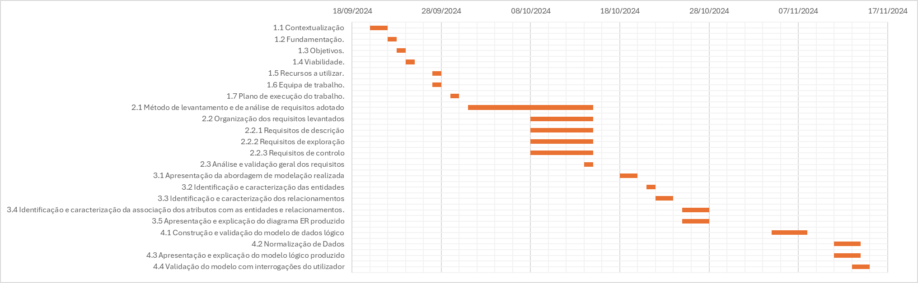
Figura 1 – Diagrama de Gantt, desenvolvimento do projeto
- Definição de Requisitos
  - Método de levantamento e análise de Requisitos Adotado

Para fazer o levantamento de requisitos foi necessário entrar em contacto diretamente com o COI, assim fomos capazes de explicitar exatamente o pretendido para esta Base de Dados.
Através de reuniões com o COI, com documentação fornecida e por conhecimento geral base dado que o tema já nos era familiar foi possível levantar uma lista de requisitos essenciais para a resolução do problema.
Nestes requisitos constam os intervenientes mais relevantes, sejam estes os atletas, os funcionários, as provas, as instalações ou até os próprios jogos olímpicos. Constam também possíveis formas de manipular estes dados, quer seja para gerir onde é que os atletas estão alojados, onde é que os funcionários são empregues e até obter o registo das nações com mais medalhas. Também são definidas limitações de acesso, como por exemplo quem tem acesso, a que é que tem acesso e quando é que a base de dados está ativa

  - Organização dos requisitos levantados
    - Requisitos de Descrição

Nº | Descrição | Fonte
RD1 | Os Jogos olímpicos têm modalidades, sede, data de início, data de fim, instalações e contacto | Documentação
RD2 | As modalidades possuem um identificador, nome, tipo, género e provas | Documentação
RD3 | As instalações possuem Id, morada, tipo, funcionários, capacidade, contacto e provas | Documentação
RD4 | As instalações podem ser do tipo “alojamento” ou “complexo desportivo” | Documentação
RD5 | Os membros possuem Id, nome, tipo, idade, género, modalidade, nacionalidade, equipa e morada | Documentação
RD6 | Os membros podem ser do tipo treinador ou atleta | Documentação
RD7 | Funcionários possuem Id, nome, tipo, morada, contacto e podem possuir género | Documentação
RD8 | Os tipos de Funcionários possuem Id e descrição | Documentação
RD9 | Provas possuem duração, Id, resultado e equipas | Documentação
RD10 | As provas são realizadas nas instalações | Documentação
RD11 | Os adeptos podem assistir as provas | Documentação
RD12 | Cada prova possui uma única modalidade associada | Documentação
RD13 | As medalhas possuem Id e tipo | Documentação
RD14 | As medalhas podem ser do tipo, ouro, prata bronze | Documentação
RD15 | A morada possui rua, número, localidade, código postal e Id | Documentação
RD16 | Os adeptos têm bilhete e nome | Documentação
RD18 | Os funcionários podem ser do tipo cozinheiro, auxiliar, segurança, júris e árbitros | Documentação
RD32 | Cada equipa só pode receber uma medalha por modalidade | Documentação
RD34 | As equipas são constituídas pelos membros e possuem nacionalidade e Id | Documentação
RD36 | Os tipos de membros possuem id e descrição | Documentação
RD38 | O Contacto é constituído por Id, valor e Tipo | Documentação
RD39 | As durações das provas são registadas em minutos | Documentação
Tabela 1 – Requisitos de Descrição

    - Requisitos de manipulação

Nº | Descrição | Fonte
RM17 | Deve ser possível gerar e consultar um ranking dos atletas por resultados numa determinada prova | Documentação
RM23 | Deve ser possível criar uma lista com o melhor resultado de cada modalidade | Documentação
RM25 | Deve ser possível construir um ranking dos atletas com o maior número de medalhas | Documentação
RM28 | Deve ser possível consultar as provas de um determinado atleta, realizadas e por realizar | Documentação
RM29 | Deve ser possível consultar as provas de uma determinada modalidade, realizadas e por realizar | Documentação
RM30 | Deve ser possível consultar as provas de uma determinada nacionalidade, realizadas e por realizar | Documentação
RM35 | Deve ser possível verificar quantos atletas de cada nacionalidade participaram nos Jogos olímpicos | Documentação
RM40 | Deve ser possível consultar a quantidade de medalhas que cada nacionalidade possui | Documentação
RM41 | Deve ser possível consultar a instalação com o maior número de trabalhadores | Documentação
Tabela 2 – Requisitos de manipulação

    - Requisitos de Controlo

Nº | Descrição | Fonte
RC19 | Somente os Jogos Olímpicos podem gerir o alojamento dos membros e funcionários | Documentação
RC20 | Os membros podem consultar onde estão alojados | Documentação
RC21 | Apenas os Jogos Olímpicos podem alterar o local, a data e os horários das provas | Documentação
RC22 | Qualquer um pode consultar o ranking dos atletas | Documentação
RC24 | Apenas os Jogos Olímpicos podem remover atletas | Documentação
RC26 | A Base de Dados deve estar ativa entre as 8:00 AM e as 23:59 PM | Documentação
RC27 | Só os Jogos Olímpicos podem gerir instalações | Documentação
RC31 | Os funcionários necessitam de uma senha de acesso à base de dados | Documentação
Tabela 3 – Requisitos de controlo

  - Análise e validação geral dos Requisitos
Uma vez registados os diversos requisitos dos vários tipos diferentes por todos os membros do grupo, para validar quais requisitos seguiriam para a próxima fase do projeto foram efetuadas reuniões com o objetivo de verificar se algum requisito importante poderia ter sido esquecido e também para validar os mesmos, de modo a filtrar aqueles que são corretos e que efetivamente são relevantes para o Desenvolvimento desta Base de Dados
- Modelação Conceptual
  - Apresentação da abordagem de modelação realizada
A nossa abordagem para efetuar a modelação conceptual começou por rever
atentamente os requisitos previamente destacados e identificar claramente quais seriam as entidades deste modelo. Uma vez decididas as entidades o grupo discutiu quais seriam os atributos que cada entidade deveria incluir e quais devem ser os tipos destes mesmos atributos. Depois disto consideramos como poderiam ser algumas das relações entre estas entidades.
Tendo isto tudo em mente começamos a desenvolver efetivamente o Diagrama ER, para termos uma representação gráfica destas entidades assim como dos seus atributos e das relações que as ligam entre si.
Quando terminamos o Diagrama ER, reunimos para validar o mesmo e nesta reunião acabamos por eliminar algumas redundâncias e por alterar algumas entidades que tínhamos definidos anteriormente.

  - Identificação e Caracterização das Entidades

Entidade | Descrição | Ocorrência
Jogos Olímpicos | Termo que representa todo o evento e a organização | Os JO têm várias Modalidades  Os JO possuem pelo menos 1 contacto  Os JO possuem várias instalações
Modalidades | Termos que representa todos os desportos presentes nos JO | As Modalidades estão associadas a um único evento  As Modalidades possuem várias provas
Provas | Termos que representa cada momento de competição nos JO | Cada prova possui uma única modalidade  As provas são realizadas numa única Instalação  As provas possuem vários adeptos  As provas possuem várias equipas
Equipa | Termo que representa as Equipas Inscritas nos JO | Uma Equipa pode participar de uma ou mais Provas  Uma Equipa pode conter vários Contactos  Uma Equipa pode ganhar no máximo uma medalha  Uma Equipa pode ter um único ou vários membros
Funcionário | Termo que representa os Funcionários que trabalham para os JO | Os Funcionários podem trabalhar em várias instalações  Os Funcionários possuem um ou mais Contactos  Os Funcionários têm um tipo único  Os Funcionários possuem uma única Morada
TipoFuncionário | Termos que representa o cargo que cada Funcionário pode exercer | Um TipoFuncionário pode descrever vários Funcionários

Entidade | Descrição | Ocorrência
Medalhas | Termo que representa o prémio para os melhores atletas numa modalidade | As medalhas possuem uma única equipa
Instalações | Termo que representa os locais onde se vão realizar as provas e onde os atletas e funcionários vão ficar hospedados | As Instalações estão associadas a um único evento  As instalações podem abrigar várias Provas  As instalações podem ter vários Funcionários  As Instalações podem possuir vários Contactos  As Instalações possuem uma única Morada  As Instalações possuem um único tipo
Morada | Termos o que representa todos o que endereços de localidade | Uma Morada pode estar associada a um ou mais Funcionários  A Morada está associada a uma única instalação  Uma Morada pode ser partilhada por vários membros
Membros | Termo que representa os participantes das provas, sejam atletas ou treinadores | Os Membros podem pertencer a várias Equipas  Os Membros possuem um único tipo  Os Membros estão alojados numa única Morada

Entidade | Descrição | Ocorrências
Contacto | Termo que representa o meio de comunicação com uma determinada Entidade | Um Contacto pode estar associado a um único evento  Um Contacto pode estar associado a uma única equipa  Um Contacto pode estar associado a um único Funcionário  Um Contacto pode estar associado a uma única Instalação
Adeptos | Termo que representa os espectadores de cada Prova | Os Adeptos podem assistir a uma ou mais provas
TipoMembro | Termo que representa os possíveis tipos de Membro | Um Tipo de Membro pode descrever vários Membros
TipoInstalações | Termo que representa os possíveis tipos da Instalaçãoo | Um tipo de Instalação pode descrever várias Instalações
Tabela 4 – Identificação e caracterização das entidades

  - Identificação e Caracterização dos Relacionamentos
3.3.1. Jogos Olímpicos <> Modalidades
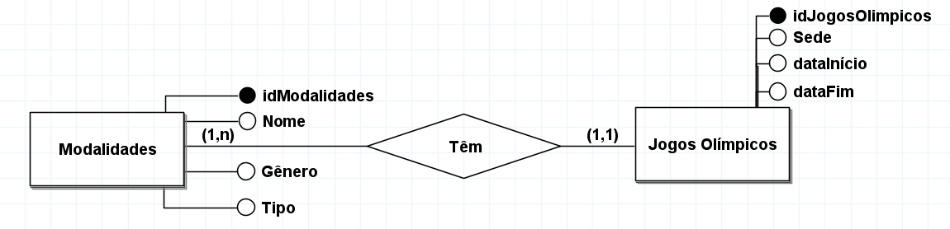
Figura 2 – Relacionamento Modalidades - Jogos Olímpicos

Cada modalidade está associada a um único evento (Jogos Olímpicos) e os Jogos Olímpicos têm várias Modalidades associadas

Relacionamento: Jogos Olímpicos têm Modalidades
Cardinalidade: Jogos Olímpicos (1,n) – Modalidades (1,1)

3.3.2. Jogos Olímpicos <> Contacto
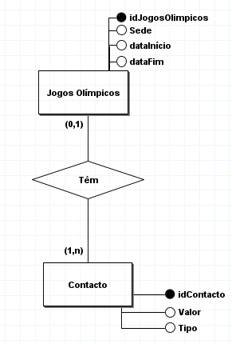
Cada contacto pode estar associado a um único evento (Jogos Olímpicos) e os Jogos Olímpicos têm no mínimo um Contacto

Relacionamento: Jogos Olímpicos têm Contactos
Cardinalidade: Jogos Olímpicos (1,N) – Contacto (0,1)

Figura 3 – Relacionamento Jogos Olímpicos - Contacto

3.3.3 Jogos Olímpicos <> Instalações
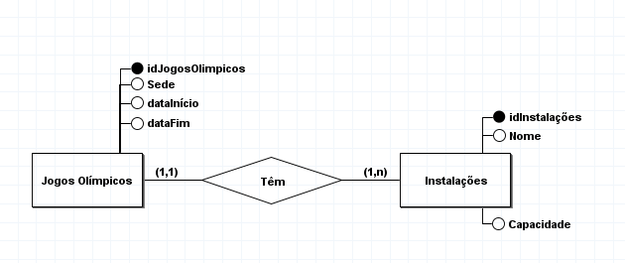
Figura 3 – Relacionamento Jogos Olímpicos - Instalações

Cada Instalação está associada a um único evento (Jogos Olímpicos) e os Jogos Olímpicos têm várias Instalações associadas

Relacionamento: Jogos Olímpicos têm Instalações
Cardinalidade: Jogos Olímpicos (1,n) – Instalações (1,1)

3.3.4. Provas <> Modalidades
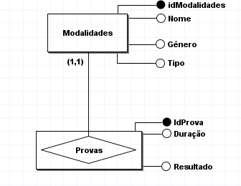
Cada Prova está associada a uma única Modalidade.

Relacionamento: Provas têm Modalidades
Cardinalidade: Provas (1,1)

Figura 4 – Relacionamento Provas-Modalidades

3.3.5. Provas <> Instalações
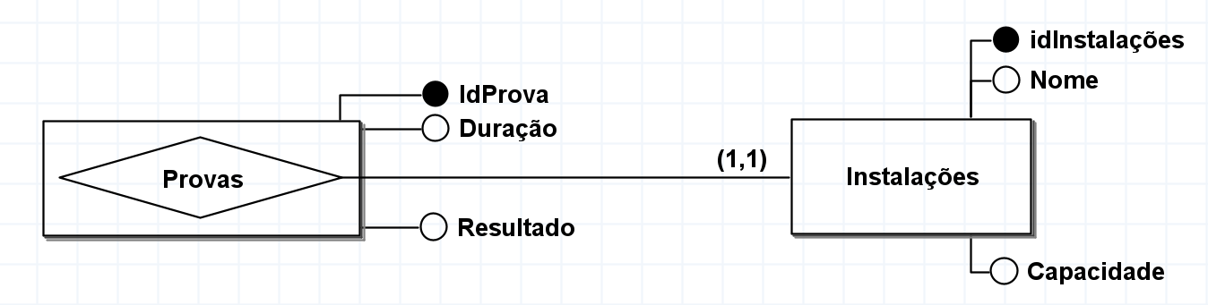
Figura 5 – Relacionamento Instalações-Provas

Cada Prova está associada a uma única Instalação

Relacionamento: Provas têm Instalações
Cardinalidade: Provas (1,1)

3.3.6. Provas <> Adeptos
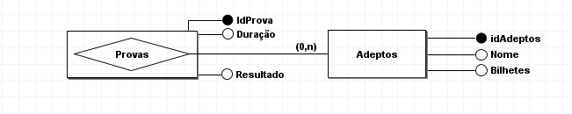
Figura 6 – Relacionamento Provas-Adeptos

Cada Prova pode ou não ter Adeptos associados

Relacionamento: Provas têm Adeptos
Cardinalidade: Provas (0,N)

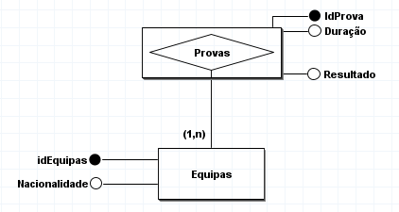
3.3.7. Provas <> Equipas

Cada Prova tem várias Equipas associadas

Relacionamento: Provas têm Equipas
Cardinalidade: Provas (1,N)

Figura 7 – Relacionamento Provas – Equipas

3.3.8. Equipas <> Membros
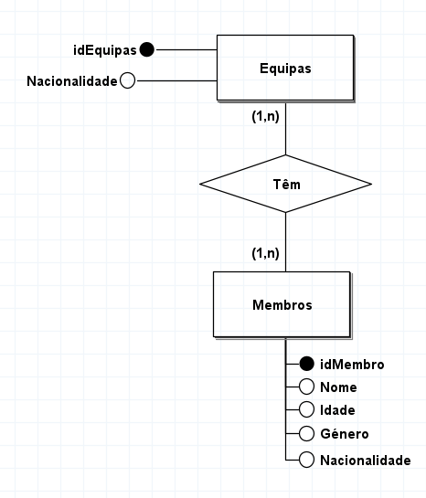
Cada Equipa tem vários membros associados e cada Membro pode estar associado a várias Equipas, por exemplo no caso de um atleta competir em modalidades diferentes.

Relacionamento: Equipas têm Membros
Cardinalidade: Equipas (1,n) – Membros (1,n)

Figura 8 – Relacionamento Equipas - Membros

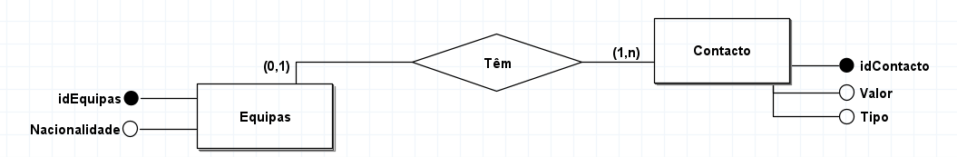
3.3.9. Equipas <> Contacto
Figura 9 – Relacionamento Equipas-Contacto

Cada Equipa tem vários Contactos associados e cada Contacto pode estar associado a no máximo uma Equipa.

Relacionamento: Equipas têm Contactos
Cardinalidade: Equipas (1,n) – Contacto (0, 1)

3.3.10. Equipas <> Medalhas
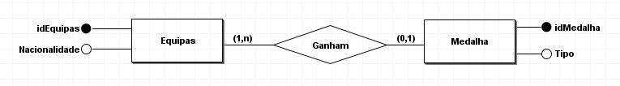
Figura 10 – Relacionamento Equipas-Medalhas

Cada Medalha tem várias equipas associadas à mesma e cada Equipa só pode ter uma Medalha associada.

Relacionamento: Equipas ganham Medalhas
Cardinalidade: Equipas (0,1) – Medalhas (1,n)

3.3.11. Membros <> TipoMembro
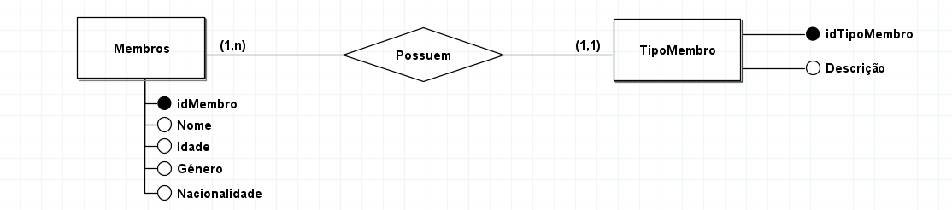
Figura 11 – Relacionamento Membros-TipoMembro

Cada Membro pode ser caracterizado apenas por um único Tipo Membro e cada Tipo Membro está associado a vários Membros

Relacionamento: Membros possuem TipoMembro
Cardinalidade: Membros (1,1) – TipoMembro(1,N)

3.3.12. Membros <> Morada
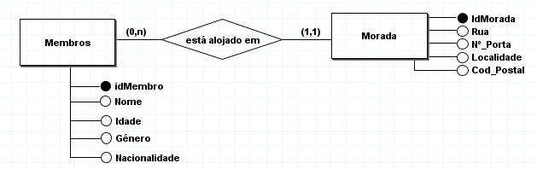
Figura 12 – Relacionamento Membros-Morada

Cada Membro pode está associado a uma morada e cada Morada pode estar associado a vários Membros

Relacionamento: Membros estão alojados em Morada
Cardinalidade: Membros (1,1) – Morada(0,N)

3.3.13. Funcionários <> Instalações
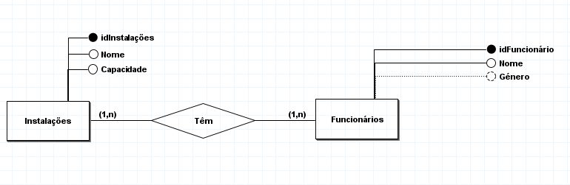
Figura 13 – Relacionamento Instalações-Funcionários

Cada Funcionário opera em uma ou várias Instalações e cada Instalação pode ter um ou vários Funcionários a trabalhar lá.

Relacionamento: Funcionário têm Instalações
Cardinalidade: Funcionários (1,N) – Instalações (1,N)

3.3.14. Funcionários <> Morada
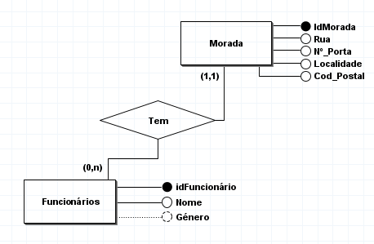
Figura 14 – Relacionamento Funcionários-Morada

Cada Funcionário tem uma única Morada e uma Morada pode estar associada a zero ou vários Funcionários.

Relacionamento: Funcionário têm Morada
Cardinalidade: Funcionários (1,1) – Morada (0,N)

3.3.15. Funcionários <> TipoFuncionário
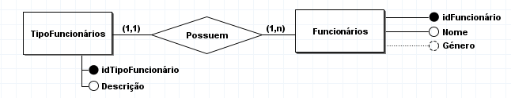
Figura 15 – Relacionamento Funcionários-TipoFuncionários

Cada Funcionário pode ser caracterizado apenas por um único TipoFuncionário e cada TipoFuncionário está associado a vários Funcionários

Relacionamento: Funcionário têm TipoFuncionário
Cardinalidade: Funcionários (1,1) – Morada (1,N)

3.3.16. Funcionários <> Contacto
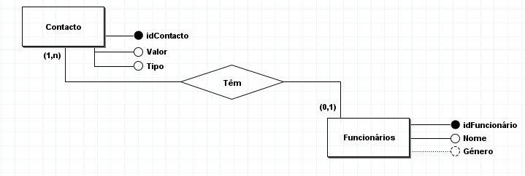
Figura 16 – Relacionamento Funcionários-Contacto

Cada Funcionário está associado a um ou vários contactos e cada Contacto pode ou não estar associado a um Funcionário.

Relacionamento: Funcionário têm Contacto
Cardinalidade: Funcionários (1,N) – Contacto (0,1)

3.3.17. Instalação <> TipoInstalação
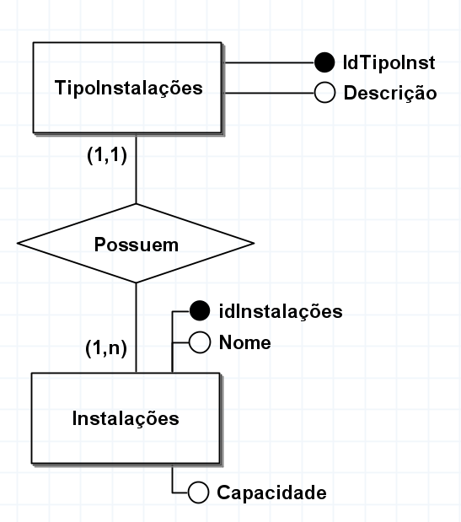
Cada Instalação pode ser caracterizado apenas por um único TipoInstalação e cada TipoInstalação está associado a várias Instalações.

Relacionamento: Instalação possui TipoInstalação
Cardinalidade: Instalação (1,1) – TipoInstalação (1,N)

Figura 17 – Relacionamento Instalações -TipoInstalação
3.3.18. Instalação <> Morada
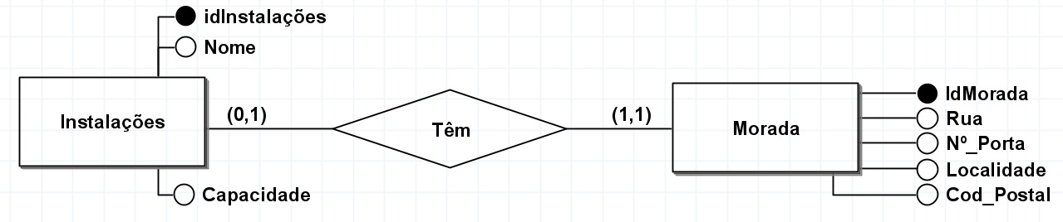
Figura 18 – Relacionamento Instalação-Morada

Cada Instalação tem uma única Morada associada e cada Morada pode ou não estar associada a uma única Instalação.

Relacionamento: Instalação tem morada.
Cardinalidade: Instalação (1,1) – Morada (0,1)

3.3.19. Instalação <> Contacto
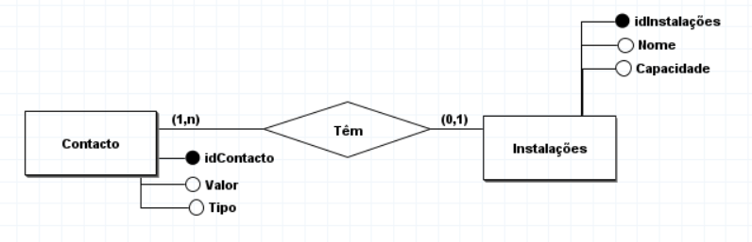
Figura 19 – Relacionamento Instalação-Contacto

Cada Instalação tem vários Contactos associados e cada Contacto pode ou não estar associada a uma única Instalação.

Relacionamento: Instalação possui Contacto
Cardinalidade: Instalação (1,N) – Contacto (0,1)

  - Identificação e caracterização da associação dos atributos com as entidades e relacionamentos.

3.4.1. Entidade: Jogos Olímpicos
Atributo | Descrição | Domínio/ Tamanho | Nulo | Multivalorado | Chave primária
IdJogosOlímpicos | Identificador dos JO | Int | N | N | S
Data Início | Começo dos JO | Date | N | N | N
Data Fim | Fim dos JO | Date | N | N | N
Sede | Armazena a localidade dos JO | VarChar(45) | N | N | N
Tabela 5 – Entidade Jogos Olímpicos

3.4.2. Entidade: Modalidades
Atributo | Descrição | Domínio/ Tamanho | Nulo | Multivalorado | Chave primária
IdModalidades | Identificador da Modalidade | Int | N | N | S
Nome | Armazena o Nome da Modalidade | VarChar(45) | N | N | N
Género | Armazena o Género da Modalidade | VarChar(20) | N | N | N
Tipo | Pode ser de Equipa ou individual | VarChar(20) | N | N | N
Tabela 6 – Entidade Modalidades

3.4.3. Entidade: Provas
Atributo | Descrição | Domínio/ Tamanho | Nulo | Multivalorado | Chave primária
IdProva | Identificador da Prova | Int | N | N | S
Duração | Armazena o tempo que durou a prova em minutos | Int | N | N | N
Resultado | Armazena a classificação ou resultado da prova | VarChar(45) | N | N | N
Tabela 7 – Entidade Provas

3.4.4. Entidade: Equipa
Atributo | Descrição | Domínio/ Tamanho | Nulo | Multivalorado | Chave primária
IdEquipa | Identificador da Equipa | Int | N | N | S
Nacionalidade | Armazena a Nacionalidade | VarChar(45) | N | N | N
Tabela 8 – Entidade Equipa

3.4.5. Entidade: Funcionários
Atributo | Descrição | Domínio/ Tamanho | Nulo | Multivalorado | Chave primária
IdFuncionários | Identificador do Funcionário | Int | N | N | S
Nome | Armazena o Nome do Funcionário | VarChar(45) | N | N | N
Género | Armazena o Género do Funcionário | VarChar(45) | S | N | N
Tabela 9 – Entidade Funcionários

3.4.6. Entidade: TipoFuncionários
Atributo | Descrição | Domínio/ Tamanho | Nulo | Multivalorado | Chave primária
IdTipoFuncionários | Identificador do tipo do Funcionário | Int | N | N | S
Descrição | Armazena o cargo do Funcionário | VarChar(45) | N | N | N
Tabela 10 – Entidade TipoFuncionários

3.4.7. Entidade: Medalhas
Atributo | Descrição | Domínio/ Tamanho | Nulo | Multivalorado | Chave primária
IdMedalha | Identificador da Medalha | Int | N | N | S
Tipo | Armazena o Tipo da Medalha (Ouro, Prata, Bronze) | VarChar(45) | N | N | N
Tabela 11 – Entidade Medalhas

3.4.8. Entidade: Instalações
Atributo | Descrição | Domínio/ Tamanho | Nulo | Multivalorado | Chave primária
IdInstalação | Identificador da Instalação | Int | N | N | S
Nome | Armazena o Nome da Instalação | VarChar(45) | N | N | N
Capacidade | Armazena a Capacidade da Instalação | Int | N | N | N
Tipo | Armazena o Tipo de Instalação (Complexo Desportivo ou Residência) | VarChar(45) | N | N | N
Tabela 12 – Entidade Instalações

3.4.9. Entidade: Morada
Atributo | Descrição | Domínio/ Tamanho | Nulo | Multivalorado | Chave primária
IdMorada | Identificador da Morada | Int | N | N | S
Rua | Armazena a Rua da Morada | VarChar(45) | N | N | N
nPorta | Armazena o numero de porta da Morada | Int | N | N | N
Localidade | Armazena a localidade da Morada | VarChar(45) | N | N | N
CodPostal | Armazena o código postal da morada | Varchar(45) | N | N | N
Tabela 13 – Entidade Morada

3.4.10. Entidade: Membros
Atributo | Descrição | Domínio/ Tamanho | Nulo | Multivalorado | Chave primária
IdMembro | Identificador do Memebro | Int | N | N | S
Nome | Armazena o nome do Membro | VarChar(45) | N | N | N
Idade | Armazena a idade do Membro | Int | N | N | N
Género | Armazena o Género do Membro | VarChar(45) | N | N | N
Nacionalidade | Armazena a nacionalidade do Membro | Varchar(45) | N | N | N
Tabela 14 – Entidade Membros

3.4.11. Entidade: Contacto
Atributo | Descrição | Domínio/ Tamanho | Nulo | Multivalorado | Chave primária
IdContacto | Identificador do contacto | Int | N | N | S
Tipo | Armazena o Tipo do Contacto (email, telemóvel…) | VarChar(45) | N | N | N
Valor | Armazena o contacto em si | Varchar(45) | N | N | N
Tabela 15 – Entidade Contacto

3.4.12. Entidade: Adeptos
Atributo | Descrição | Domínio/ Tamanho | Nulo | Multivalorado | Chave primária
Bilhete | Armazena o identificador do Adepto | Int | N | N | S
Nome | Armazena o Nome do Adepto | VarChar(45) | N | N | N
Tabela 16 – Entidade Adeptos

3.4.13. Entidade: Tipo Membro
Atributo | Descrição | Domínio/ Tamanho | Nulo | Multivalorado | Chave primária
IdTipoMembro | Identificador do tipo de Membro | Int | N | N | S
Descrição | Armazena o cargo do Membro | VarChar(45) | N | N | N
Tabela 17 – Entidade TipoMembro

3.4.14. Entidade: Tipo Instalações
Atributo | Descrição | Domínio/ Tamanho | Nulo | Multivalorado | Chave primária
IdTipoInst | Identificador do tipo de Instalação | Int | N | N | S
Descrição | Armazena o tipo de Instalação | VarChar(45) | N | N | N
Tabela 18 – Entidade TipoInstalações

  - Apresentação e Explicação do Diagrama ER Produzido
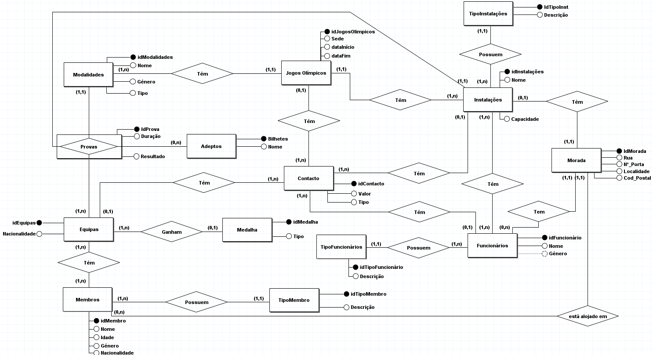
Figura 20 – Modelo Conceptual

Após implementarmos tudo o que tinha sido decidido, e efetuarmos as correções e
ajustes finais como alterar algumas entidades e remover algumas relações redundantes obtemos este modelo conceptual da Base de Dados que vai de acordo com os requisitos de descrição acordados com o COI.
- Modelação Lógica
  - Construção e Validação do modelo de dados Lógico
Para construir o nosso modelo lógico, fizemos a conversão do modelo conceptual, onde era mais fácil visualizar as relações entre as entidades, e em algumas noções predefinidas da criação de modelos lógicos

- 1 : N
Os relacionamentos 1 : N são os mais comuns na maioria dos modelos
Lógicos.
O mapeamento deste tipo de relacionamento para um esquema lógico dá origem a um novo atributo que emerge na tabela correspondente à entidade cuja cardinalidade associada do relacionamento é de N.

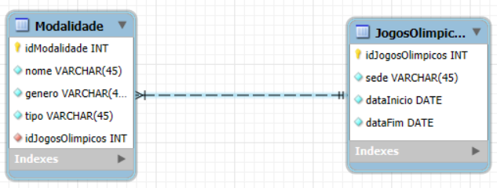
Figura 21 Exemplo de relação 1:N

- M : N
Os relacionamentos do tipo M : N devem ser decompostos de forma a criar uma entidade intermédia, assim esta relação M : N vai ser substituída por dois relacionamentos 1 : N para esta nova entidade intermédia.

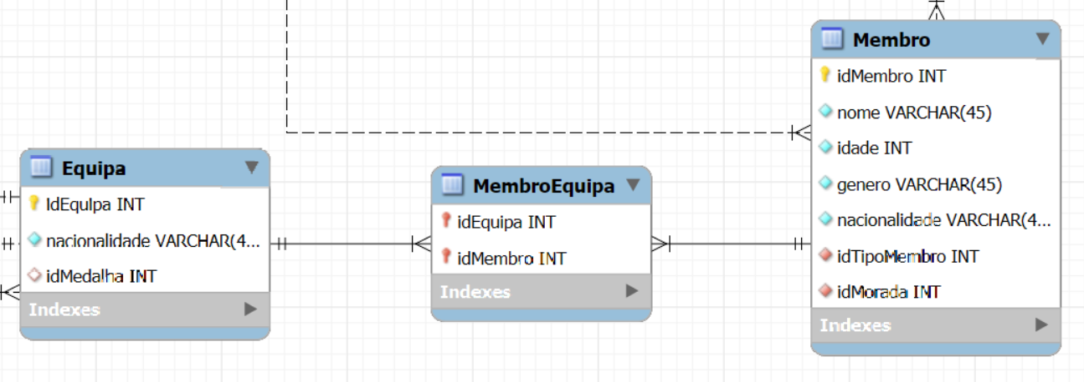
Figura 22 – Exemplo de relação M:N

  - Normalização de Dados
No desenvolvimento de uma base de dados a normalização de dados é um processo
de organização que visa minimizar a duplicação de dados. A normalização dos dados permite o desenvolvimento do modelo de dados lógico para uma base de dados relacional com uma representação precisa.
Este processo vai trazer algumas vantagens como por exemplo o aumentar a eficiência de armazenamento, a integridade dos dados e as suas características de escalabilidade.
Vamos expor brevemente as 4 primeiras regras de normalização que devem ser seguidas para manter esta boa prática.

1FN: Procurar nunca ter valores repetidos nas tabelas e que cada célula contenha apenas valores atómicos.
2FN: Todos os atributos que não sejam uma chave devem depender unicamente da chave primária
3FN: Nenhum atributo não-chave deve depender de outro atributo não-chave
4FN: Eliminar dependências multivalor

  - Apresentação e explicação do modelo lógico produzido
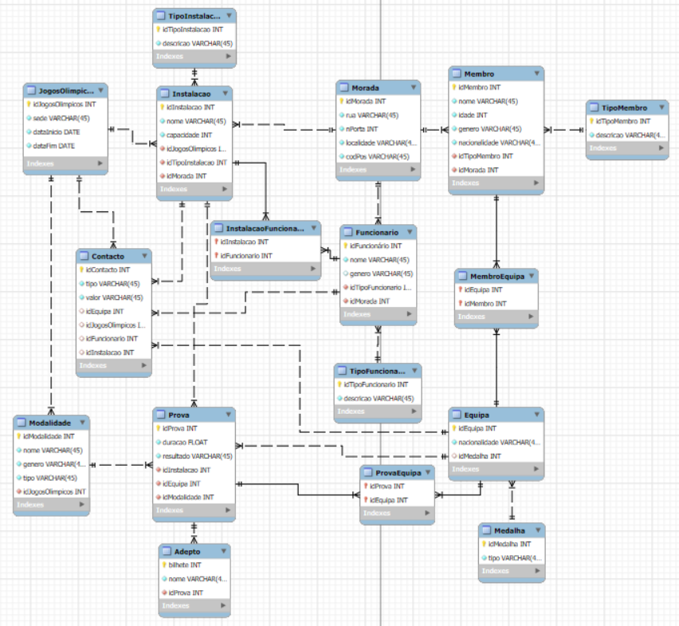
Figura 23 – Modelo Lógico

Este foi o modelo lógico da base de dados que obtivemos ao converter o nosso modelo conceptual já apresentado seguindo as regras e noções que enunciamos no ponto 4.1.

  - Validação do modelo com interrogações do utilizador

4.4.1 Requisito de Exploração 35, Total Medalhas.

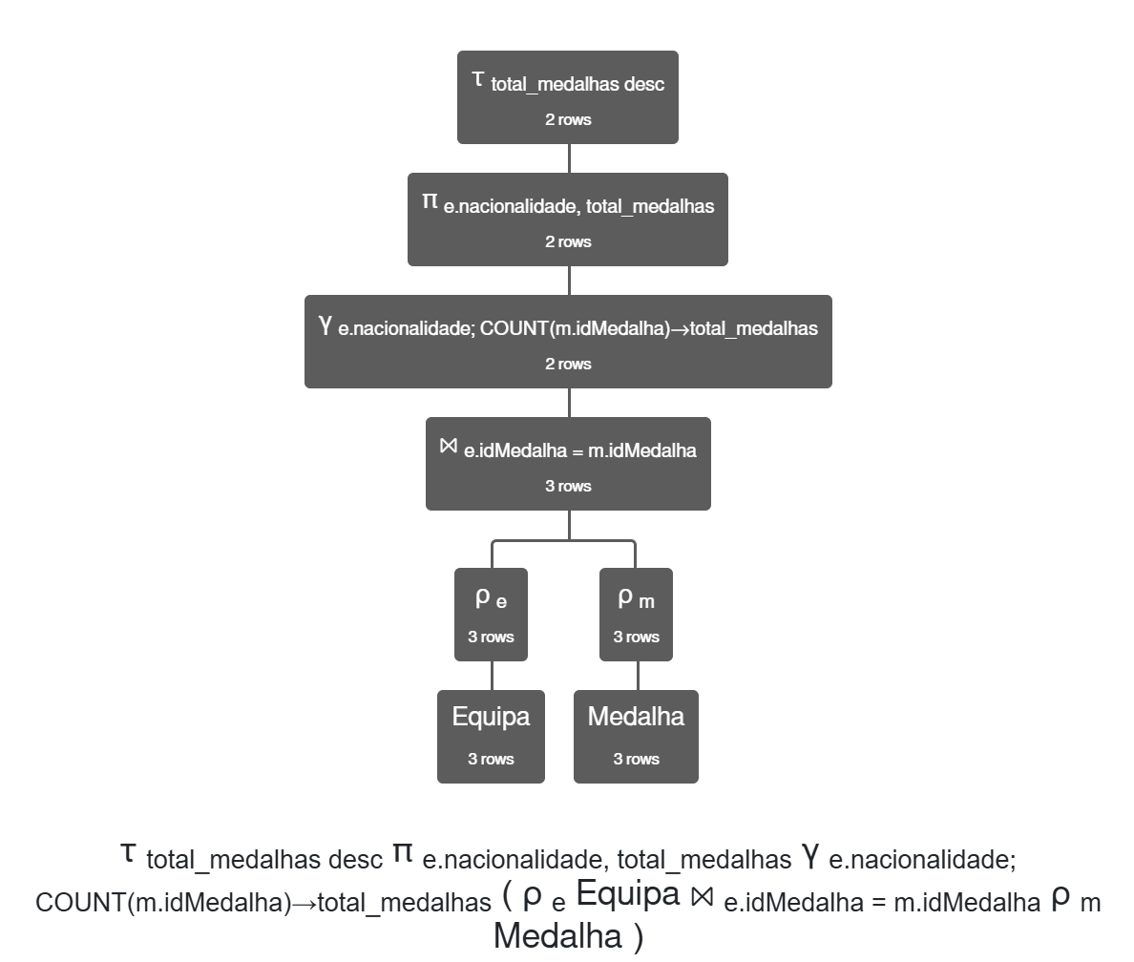
Figura 24 – Árvore AR que ordena as nações pelo número de medalhas obtidas

A interrogação da Figura XX tem como o objetivo ordenar as nações pelo número de medalhas obtidas.

4.4.2 Requisito de Exploração 41, Número de Funcionários
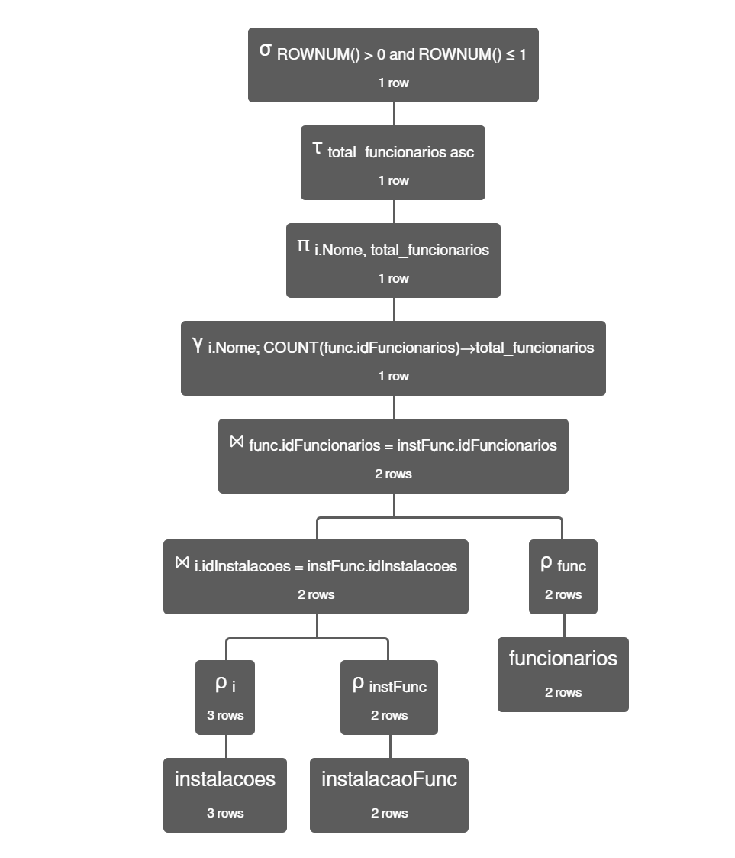Figura 25 – Árvore AR que lista a instalação como maior número de funcionários

A interrogação da Figura 25 tem como o objetivo listar a instalação com o maior número de funcionários.

- Implementação Física
  - Apresentação do processo de criação da base de dados

A implementação da base de dados foi realizada utilizando o sistema de base de dados MySQL, com o auxílio da ferramenta MySQL Workbench, escolhida pela sua interface amigável e recursos que facilitam a modelagem e execução de comandos SQL.
O processo de criação da base de dados seguiu as seguintes etapas:
- Configuração Inicial
O primeiro passo consistiu na configuração do ambiente de trabalho no MySQL Workbench. Um novo esquema de base de dados foi criado, onde foi definido o nome da base de dados e garantido que os padrões de codificação estivessem alinhados às necessidades do projeto.

- Transformação do Modelo Lógico em Físico
A partir do modelo lógico elaborado previamente, utilizou-se a ferramenta de modelagem do MySQL Workbench. Esse modelo foi então traduzido para um modelo físico, onde foram definidas tabelas, colunas, tipos de dados, e restrições, como chaves primárias e estrangeiras.
Por exemplo, a entidade "JogosOlimpicos" foi transformada na tabela "JogosOlimpicos" com as seguintes definições:
  - idJogosOlimpicos (chave primária, tipo INT, não nulo).
  - sede (tipo VARCHAR, tamanho 45, não nulo).
  - dataInicio (tipo DATE, não nulo).
  - dataFim(tipo DATE).

- Criação das Tabelas e Definição de Relacionamentos
As tabelas foram criadas diretamente no MySQL Workbench utilizando scripts SQL gerados a partir do modelo físico. Para explicar este tópico, iremos explicar uma tabela de cada tipo(entidade, relção N:M):

- Tabela da Entidade Instalacao
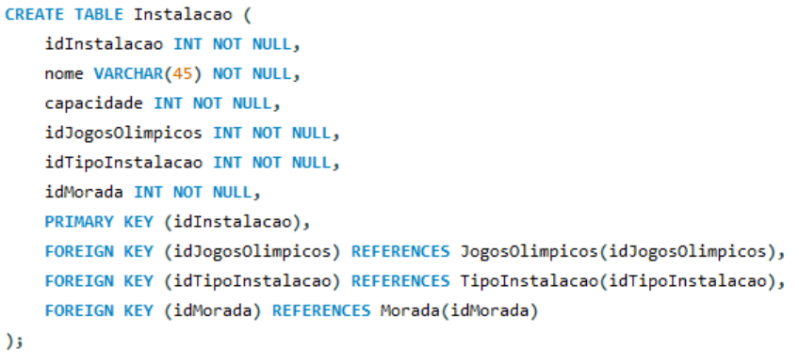
Figura 27 Criação da Tabela Instalacao

Nesta tabela, o atributo idInstalacao é definido como um valor inteiro (INT) e não nulo (NOT NULL), servindo como identificador único de cada instalação. Todos os outros atributos da tabela também são obrigatórios (NOT NULL), que, apesar de ser obrigatório, é declarado como uma cadeia de caracteres (VARCHAR) com tamanho máximo de 45.
A chave primária da tabela é definida pelo atributo idInstalacao, garantindo a unicidade de cada registro. Além disso, a tabela inclui três chaves estrangeiras:
- idJogosOlimpicos, que referencia a tabela JogosOlimpicos, indicando o evento olímpico associado à instalação.
- idTipoInstalacao, que referencia a tabela TipoInstalacao, especificando o tipo de instalação (por exemplo, estádio, ginásio, etc.).
- idMorada, que referencia a tabela Morada, determinando a localização associada à instalação.
Essas referências garantem a integridade relacional da tabela, conectando-a de forma coerente a outras tabelas relevantes no sistema.

- Tabela da Relação ProvaEquipa
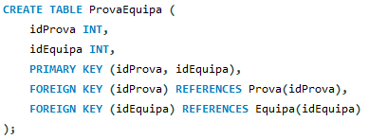

Figura 28 Criação da Tabela ProvaEquipa

A tabela ProvaEquipa foi criada para representar uma relação de N para M entre as entidades Prova e Equipa no modelo conceptual. Esse tipo de relação ocorre quando uma prova pode conter várias equipas, e uma equipa pode participar em várias provas. Estas tabelas com este tipo de objetivo vão sempre ter duas chaves estrangeiras, neste caso serão, idProva e idEquipa referentes as tabelas Prova e Equipa respetivamente.
  - Cálculo do espaço da base de dados

Para saber o espaço que ocupa cada domínio individualmente, fomos à documentação oficial do MySQL buscar os valores referentes aos domínios que utilizamos na nossa Base de Dados. A tabela abaixo ilustra esses mesmos valores.

Domínio | Espaço ocupado (bytes)
INT | 4
FLOAT | 4
DATE | 3
DATETIME | 8
VARCHAR(N), 0 <= N <= 255 | N + 1
VARCHAR(N), N > 255 | N + 2
Tabela 19. Espaço ocupado por cada domínio

Considerando os valores da tabela, o resultado do custo de cada tabela será igual ao resultado do seguinte cálculo:

Espaço Ocupado = a * tamanho(INT) + b * tamanho(FLOAT) + c * tamanho(DATE) + d * tamanho(DATETIME) + e * tamanho (VARCHAR(45))

Note-se que na nossa BD apenas são utilizadas VARCHAR(45) ’s daí podermos simplificar na fórmula final. As variáveis “a”, “b”, “c”, “d” e “e” representam o número de elementos de um determinado domínio que uma tabela contém.
Tabela | Espaço Ocupado (bytes)
JogosOlimpicos | 1 * INT + 2 * DATE + 1 * VARCHAR(45) = 4 + 6 + 46 = 56
Morada | 2 * INT + 3 * VARCHAR(45) = 8 + 138 = 146
Medalha | 1 * INT + 1 * VARCHAR(45) = 4 + 46 = 50
TipoInstalacao | 1 * INT + 1 * VARCHAR(45) = 4 + 46 = 50
TipoFuncionario | 1 * INT + 1 * VARCHAR(45) = 4 + 46 = 50
TipoMembro | 1 * INT + 1 * VARCHAR(45) = 4 + 46 = 50
Instalacao | 5 * INT + 1 VARCHAR(45) = 20 + 46 = 66
Funcionario | 3 * INT + 2 VARCHAR(45) = 12 + 92 = 104
InstalacaoFuncionario | 2 * INT = 8
Membro | 4 * INT + 3 * VARCHAR(45) = 16 + 138 = 153
Equipa | 2 * INT + 1 * VARCHAR(45) = 8 + 46 = 54
MembroEquipa | 2 * INT = 8
Modalidade | 2 * INT + 3 * VARCHAR(45) = 8 + 138 = 146
Prova | 3 * INT + 1 * FLOAT + 1 * DATETIME + 1 VARCHAR(45) = 12 + 4 + 8 + 46 = 70
ProvaEquipa | 2 * INT + 1 * VARCHAR(45) = 8 + 46 = 54
Adepto | 2 * INT + 1 * VARCHAR(45) = 8 + 46 = 54
Contacto | 5 * INT + 2 * VARCHAR(45) = 20 + 92 = 112
Total | 1 231
Tabela 20. Espaço ocupado por tabela

1 231 bytes é o valor base da nossa Base de Dados

Uma vez que os Jogos Olímpicos já são um evento de tão grande dimensão torna se complicado prever uma taxa de crescimento anual. Tendo isso em consideração vamos estimar os custos da ultima edição e a partir desses valores simular como é que o custo aumentaria caso o evento apresentasse determinadas taxas de crescimento.

Comecemos por supor que nesta edição os Jogos Olímpicos contaram com aproximadamente, 10 500 atletas, 40 instalações, 80 000 funcionários, 350 provas, 32 modalidades e 10 000 000 de bilhetes vendidos.

O custo estimado desta edição seria então:

1 231 + 10 500 * 153 + 40 * 66 + 80 000 * 104 + 350 * 70 + 32 * 146 + 10 000 000 * 54 = 549 959 543

Este valor é aproximadamente 549.96 Megabytes

Agora que temos um valor para o custo inicial vamos simular qual seria o custo das próximas quatro edições dos Jogos Olímpicos caso estes seguissem uma taxa de crescimento fixa de 12%

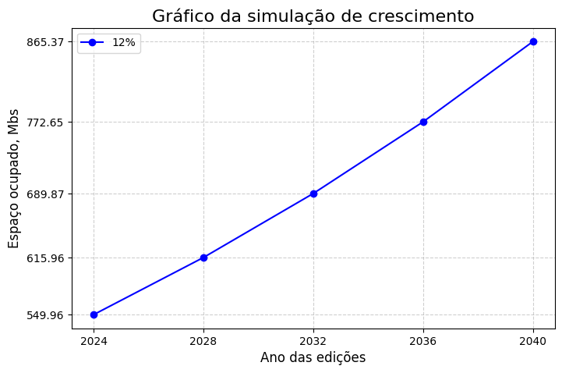
Figura 29 Gráfico da simulação de crescimento

  - Realização do povoamento da base de dados

O povoamento inicial da base de dados é a etapa onde, depois de já implementado o sistema físico introduzimos os dados que já estarão disponíveis no início do funcionamento da Base de Dados.
Este é um processo um tanto quanto repetitivo então vamos apenas dar alguns exemplos de como é que se faz este povoamento para algumas das tabelas criadas.

Tabela JogosOlimpicos

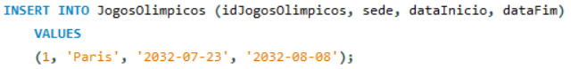
Figura 30 Povoamento JogosOlimpicos

Como podemos ver na tabela JogosOlimpicos apenas tivemos introduzir o evento deste ano, depois em futuras edições caso se mantenha a mesma Base de Dados será possível adicionar novas edições

Tabela Medalhas

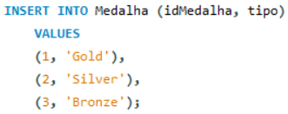
Figura 31 Povoamento Medalha

Em contrapartida com o exemplo anterior as medalhas registadas serão sempre as mesmas, à partida não haverá necessidade de alterar ou acrescentar medalhas a não ser que os critérios de premiação fossem alterados

Tabela ProvaEquipa

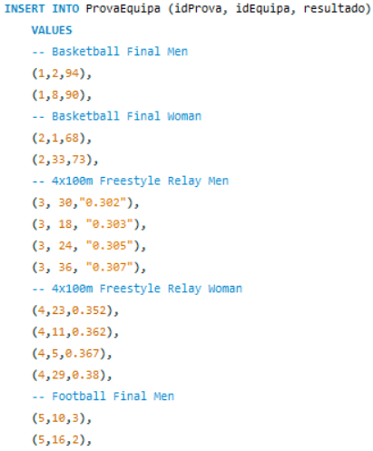
Figura 32 Povoamento ProvaEquipa

Já os valores em ProvaEquipa serão atualizados constantemente uma vez que todos os dias há novas partidas e consequentemente novos resultados a serem registados.

  - Tradução das interrogações do utilizador para SQL
Para a tradução das interrogações do utilizador decidimos criar 8 queries(cada uma ligada ao seu requisito de manipulação). Logo a baixo serão apresentados alguns exemplos e o seu respetivo output. O resto das queries estão nos scripts do projeto.

- Lista dos atletas com mais medalhas

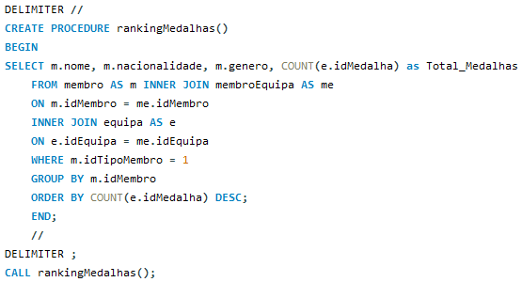
Figura 33 Procedure que lista os atletas com mais medalhas

Nesta query, referente ao Requisito de Manipulação 25, é possível visualizar o ranking de todos os atletas com base no número de medalhas conquistadas. Para isso, utilizamos as tabelas "Membro", "MembroEquipa" e "Equipa". O filtro é aplicado para identificar os atletas, e em seguida, contabilizamos a quantidade de medalhas associadas a cada um deles, permitindo a classificação.

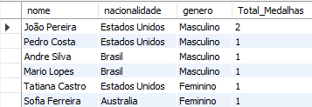

Figura 34 Lista dos atletas com mais medalhas
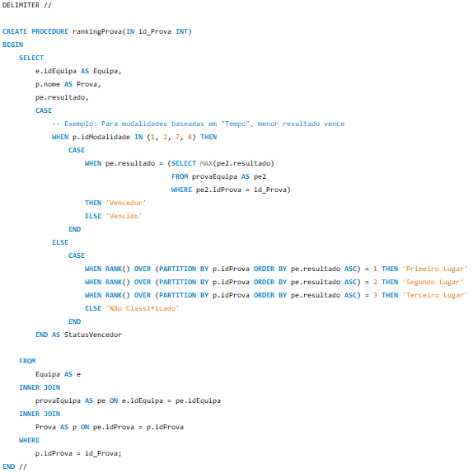
- Ranking de uma Prova
Figura 35 Lista todas as provas juntamente com o melhor resultado de cada

Nesta query, referente ao Requisito de Manipulação 17, é possível visualizar o ranking dos atletas em uma determinada prova com base nos resultados obtidos. Para isso, utilizamos as tabelas "Equipa", "ProvaEquipa" e "Prova".
- Provas entre duas equipes: Filtramos pela equipa com a maior pontuação e atribuímos o valor "Vencedor" ao campo "StatusVencedor". À outra equipa, atribuímos o valor "Vencido".
- Provas entre várias equipes: O critério de avaliação passa a ser o tempo registrado, permitindo gerar um Top 3 com as melhores performances.
Essa abordagem permite uma avaliação precisa tanto para competições simples quanto para provas mais complexas envolvendo múltiplos participantes.
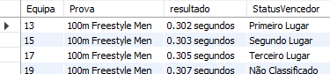

Figura 36 Melhor resultado associado a cada prova

- Listar todas as Provas de um Atleta realizadas ou por realizar
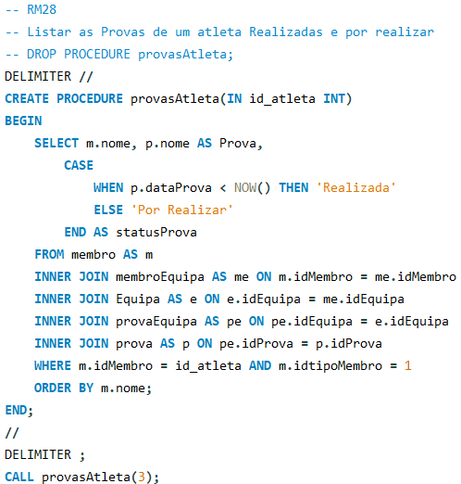

Figura 37 Procedure que lista todas as provas realizadas e por realizar de um atleta.

Nesta query, referente ao Requisito de Manipulação 28, é possível visualizar as provas realizadas ou por realizar de um determinado atleta. Para isso, utilizamos as tabelas "Membro", "membroEquipa", “Equipa”, “provaEquipa” e "Prova".
- Quando a “dataProva” ainda não passou atribuimos o valor “Por Realizar” ao campo statusProva caso contrário “Realizada”:
Essa abordagem permite uma avaliação precisa.

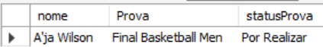
Figura 38 Lista de provas do atleta A’já Wilson
  - Definição e caracterização das vistas de utilização em SQL
Neste tópico, abordaremos o conceito de vistas (ou views) em SQL, que são consultas armazenadas e reutilizáveis que podem ser tratadas como tabelas virtuais. As vistas permitem simplificar o acesso aos dados, encapsulando consultas complexas, e proporcionam uma camada de abstração entre os dados reais e os utilizadores ou aplicações que interagem com a base de dados.

- Vista Adepto
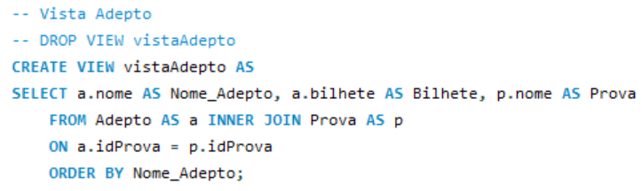

Figura 39 Vista Adepto

Esta vista permite visualizar os adeptos, os seus bilhetes e as provas às quais esses bilhetes estão associados. Com isso, os adeptos podem consultar facilmente a prova correspondente ao seu bilhete, caso necessitem dessa informação.

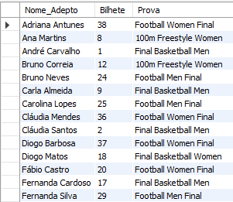

Figura 40 Output da vista adepto

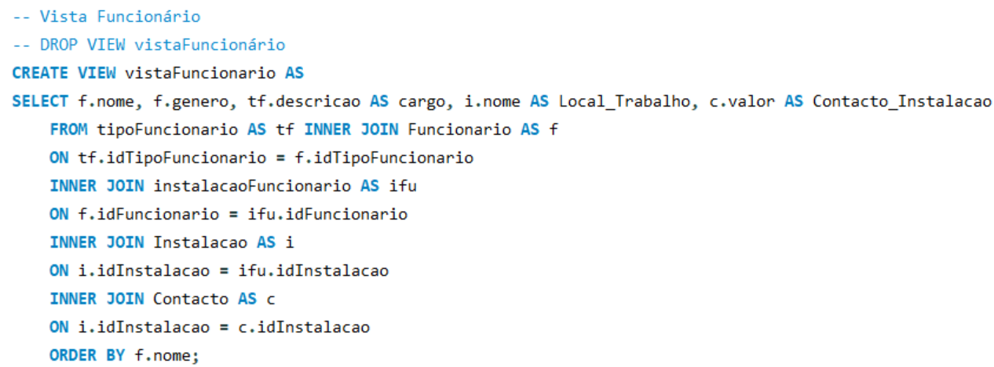
- Vista Funcionário
Figura 41 Vista Funcionário

Esta vista permite consultar o local de trabalho e o respetivo contacto de cada instalação associada aos funcionários dos Jogos Olímpicos. Além disso, é possível visualizar o género e o cargo de cada funcionário.
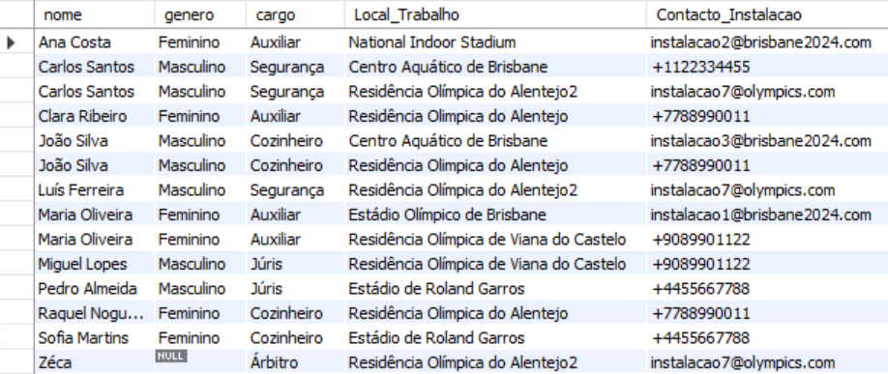
Figura 42 Output da vista Funcionário

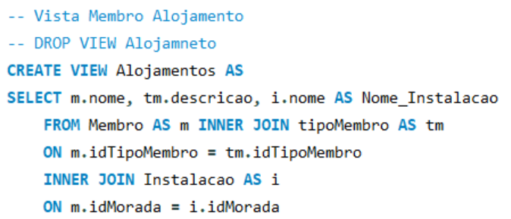
- Vista Membro Alojamento

Figura 43 Vista Membro Alojamento

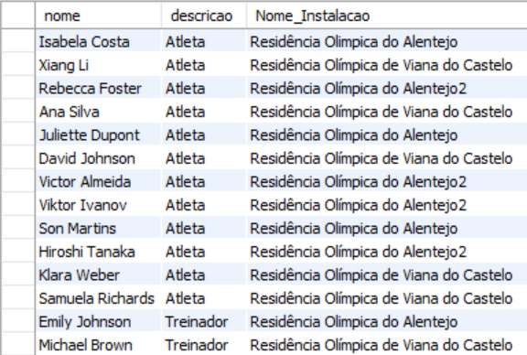
Esta vista permite visualizar o alojamento onde estão hospedados todos os membros das equipas presentes nos Jogos Olímpicos.

Figura 44 Output da vista Membro Alojamento

  - Definição dos perfis de utilização para cada utilizador da base de dados
Nesta etapa do projeto, adicionamos as permissões correspondentes a cada utilizador, conforme definido nas reuniões com a organização dos Jogos Olímpicos. A seguir, apresentamos um excerto dos scripts utilizados para criar utilizadores, atribuir permissões e removê-las quando necessário.

- Definição dos Utilizadores
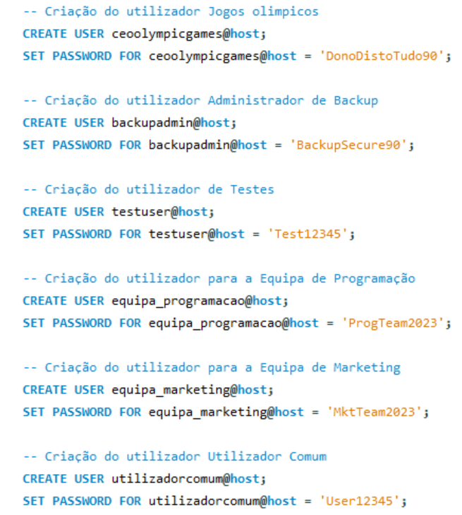

Figura 45 Definição dos Utilizadores

A criação de utilizadores é fundamental para garantir a integridade da base de dados, prevenindo acessos ou manipulações não autorizadas. Com isso em mente, a equipa desenvolveu acessos específicos para o CEO dos Jogos Olímpicos e para os responsáveis de cada departamento. Além disso, foi criado um utilizador comum para testar a experiência de um utilizador com permissões limitadas.

- Atribuir permissões a certos utilizadores
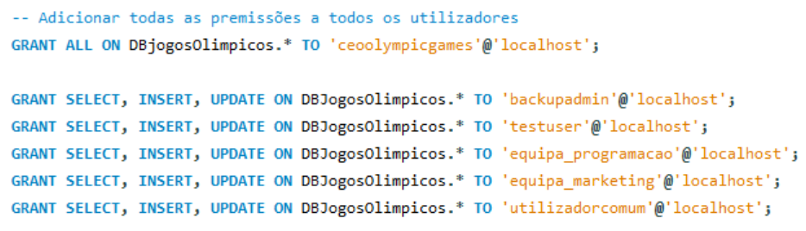
Figura 46 Atribuição de permissões

Após a criação dos utilizadores, é essencial garantir o controlo adequado de acesso às funções da base de dados. Para isso, a equipa de desenvolvimento decidiu conceder acesso às permissões necessárias e revogar o que não é permitido pelos Jogos Olímpicos.

- Retirar permissões a certos utilizadores

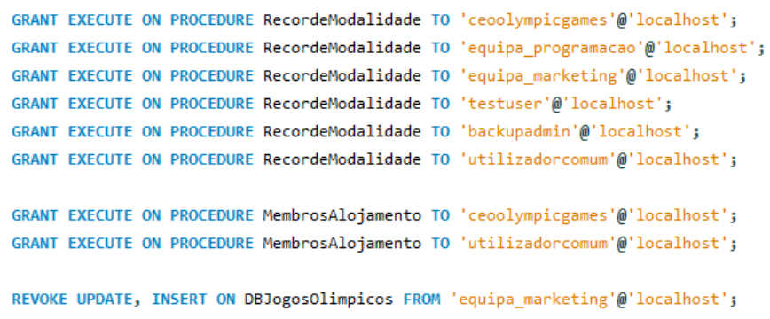
Figura 47 Excerto MySQL que contém remoção de permissões

  - Indexação do Sistema de Dados

A indexação é uma estrutura auxiliar que permite à Base de Dados localizar os dados de forma mais eficiente.

Contudo, como a Base de Dados no nosso projeto não é de grande dimensão, quando tentamos implementar indexação em alguns dos ID’s das tabelas principais estas não demonstraram uma melhoria significativa.

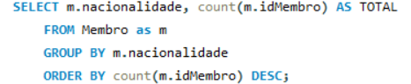
Figura 48 Query que conta os membros de cada nacionalidade

Para aplicar indexação nesta query executamos os seguintes comandos

Figura 49 Comandos de criação de índices

Ao utilizar estes índices na query anterior obtivemos os seguintes resultados

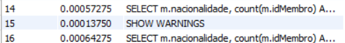
Figura 50 Resultados Indexação

Legenda:
Linha 14: Query com Indexação
Linha 16: Query sem Indexação

Ao avaliar os resultados obtidos conseguimos ver que existe uma melhoria no tempo de execução, no entanto esta não é uma melhoria significativa. Isto deve se a o facto da nossa Base de Dados não ter um tamanho assim tão considerável, para Bases de Dados mais exigentes a Indexação pode reduzir bastante a complexidade do sistema.
Logo não consideramos importante a sua implementação em todo o nosso sistema.

  - Procedimentos Implementados
Para conseguir resolver os requisitos de manipulação levantados durante a fase do levantamento de requisitos, implementamos uma lista de procedimentos. Vamos expor alguns dos procedimentos mais relevantes que implementamos

- Lista de procedimentos dos Requisitos de Manipulação

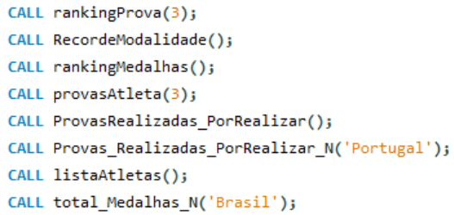
Figura 51 Lista de procedimentos dos Requisitos de Manipulação.

- Lista de procedimentos de Adição na Base de Dados
Figura 52 Lista de procedimentos de Adição na Base de Dados
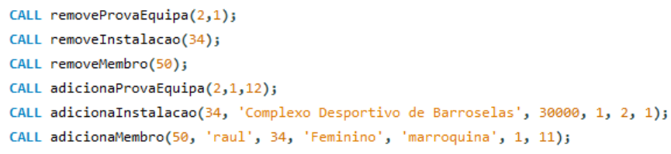

Todos estes procedimentos têm como fundamento o comando ‘insert’ do SQL, e simplesmente recebem os parâmetros necessários para adicionar os dados à base de dados. Foi criado um procedimento de adicionar por cada tabela presente na base dados da DBJogosOlimpicos. Abaixo temos um exemplo da realização desta tarefa.
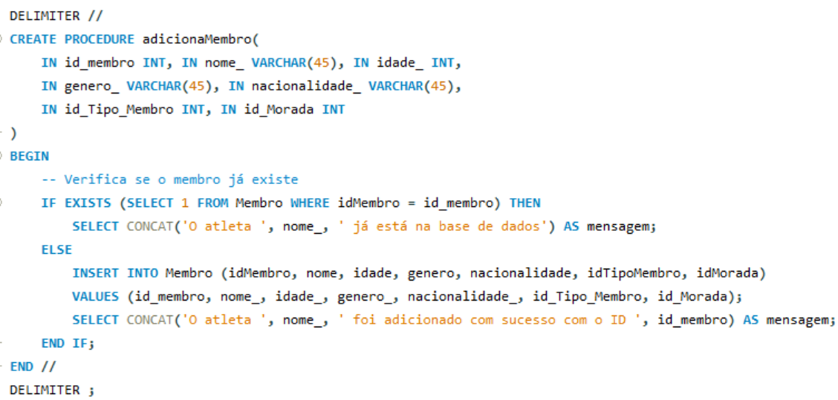
Figura 53 Exemplo Procedimento de adição na Base de Dados

- Lista de procedimentos de Adição na Base de Dados

Figura 54 Lista de Procedimentos de remoção da Base de Dados

Todos os procedimentos descritos acima possuem também a mesma estrutura, mas neste caso, recebem a chave primária referente à tabela, e a partir daí é possível remover aquela porção de informação. Só é permitido remover informação corresponde a uma chave primária de cada vez. Em baixo temos um excerto a mostrar uma função.

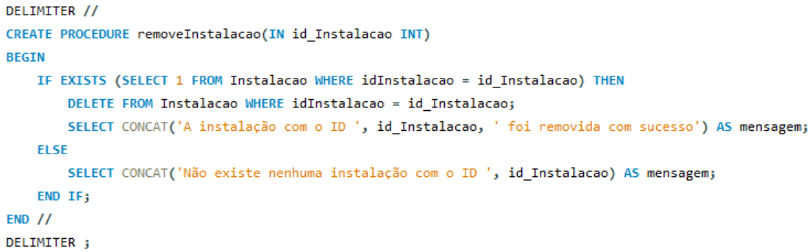
Figura 55 Exemplo de um Procedimento de remoção na Base de Dados
  - Plano de segurança e recuperação de dados

Tendo em conta a quantidade de informação que é armazenada numa Base de Dados desta dimensão é de vital importância ter um plano de segurança e recuperação de dados, uma vez que introduzir estes dados manualmente iria causar um grande transtorno e ocuparia imenso tempo.

Os comandos que o gestor da Base de Dados deve seguir para criar um ficheiro com uma cópia da Base de Dados são os seguintes (Os seguintes comandos aplicam se a computadores que utilizem Windows como seu sistema operativo):

- Abrir o terminal com as permissões de administrador ativadas
- Utilizar o comando “cd ..” até chegar ao topo da memória
- Percorrer o path até ao ficheiro que contém o “mysqldump.exe”. (Estará na pasta “bin” dentro da pasta do MySQL.
- Introduzir o seguinte comando: mysqldump -u <Utilizador> -p <Nome da BD> > <Ficheiro de backup>. (Caso não seja especificado, o Ficheiro backup será criado na própria pasta)
- Por fim ao introduzir a palavra-passe corretamente será efetuada a cópia de segurança

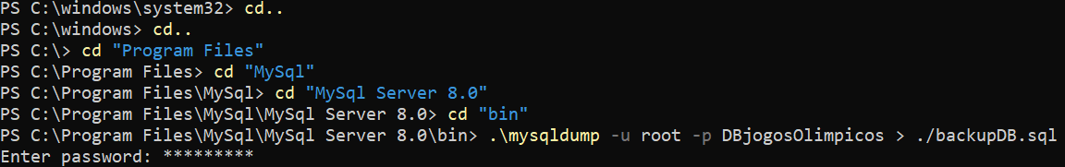
Fig. 56 Demonstração da aplicação dos comandos para criar o ficheiro backup

Para que a perda de dados seja mínima é recomendada a realização diária de um ficheiro backup. Num evento deste género justifica-se esta frequência uma vez que todos os dias haverá novas provas, medalhistas, adeptos, recordes, etc
- Conclusões e Trabalho Futuro

Este trabalho teve um grande contributo para a nossa compreensão dos conceitos lecionados na UC de Base de Dados, o projeto acaba por ser uma forma de praticar estes mesmos conceitos de uma forma mais concreta e palpável. Um fator que também ajuda imenso é o fato de o problema a resolver se tratar de uma situação real e conhecida, neste caso, os próprios Jogos Olímpicos, um evento que todos já ouvimos falar e temos interesse em abordar.
Devemos destacar que a metodologia que seguimos foi de extrema importância para agilizar o trabalho e obter um resultado de maior qualidade no geral, projetar a base de dados partindo dos requisitos resultou em menos erros durante o desenvolvimento. Ainda assim vimo-nos muitas vezes obrigados a voltar atrás e alterar ou acrescentar informação que nos pareceu dispensável de início. Porém agora que já temos mais noção de como são as fases finais do projeto numa outra tentativa seríamos mais capazes de organizar o projeto do zero.
Concluindo, achamos que fizemos um bom trabalho no geral, que apesar de simples e não representar os Jogos Olímpicos à sua escala real, consegue ilustrar os seus aspetos principais e dar-nos uma boa ideia de como a Base de Dados real deste evento funcionaria

Referências
https://comiteolimpicoportugal.pt/
https://olympics.com/pt/paris-2024
https://www.olympiandatabase.com/index.php?id=387086&L=1
https://pt.wikipedia.org/wiki/Jogos_Ol%C3%ADmpicos#
https://pt.wikipedia.org/wiki/Comit%C3%A9_Ol%C3%ADmpico_Internacional
https://exame.com/esporte/olimpiadas-2024-conheca-a-vila-olimpica-e-os-alojamentos-dos-atletas-em-paris-veja-imagens/
https://www.gazetaesportiva.com/olimpiadas-2024/jogos-olimpicos-de-paris-2024-em-numeros/

Lista de Siglas e Acrónimos
BD – Base de Dados
JO – Jogos Olímpicos
COI – Comitê Olímpico Internacional

